ผลการดำเนินงานของ สภ.บ้านกวาง
เดือน กุมภาพันธ์ 2567
1 ก.พ.67 พ.ต.ท.กิตติพงษ์ กังวาลไกล สวญ.สภ.บ้านกวาง พร้อมด้วย พ.ต.ต.พิภพ สร้อยสาย สวป.สภ.บ้านกวาง ได้ออกตรวจเยี่ยมประชาชน ในพื้นที่ ตำบลบ้านกาศ และได้ ตรวจเยี่ยม ตู้ยามบริการประชาชน ตำบลบ้านกาศ เพื่อกำชับการปฏิบัติหน้าที่ ในการให้การบริการประชาชน
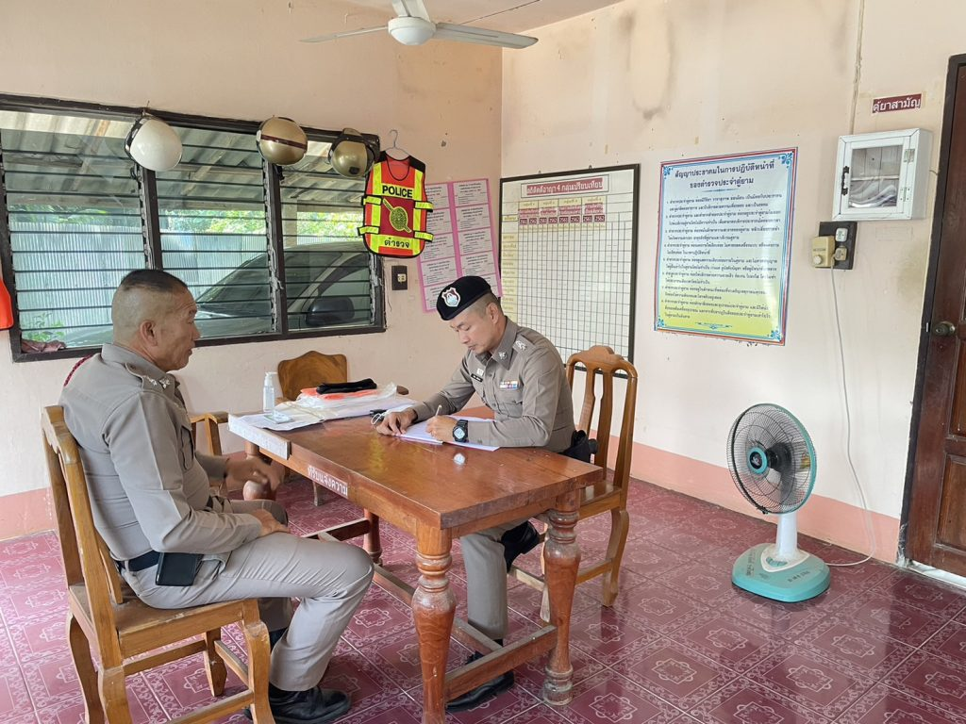
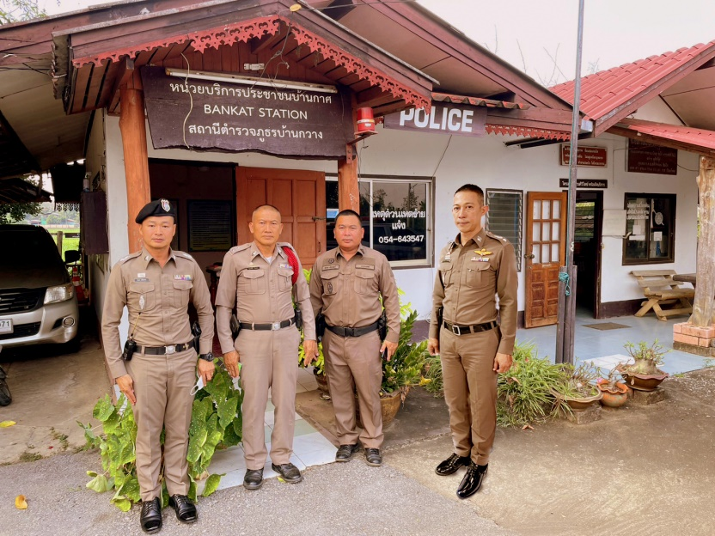

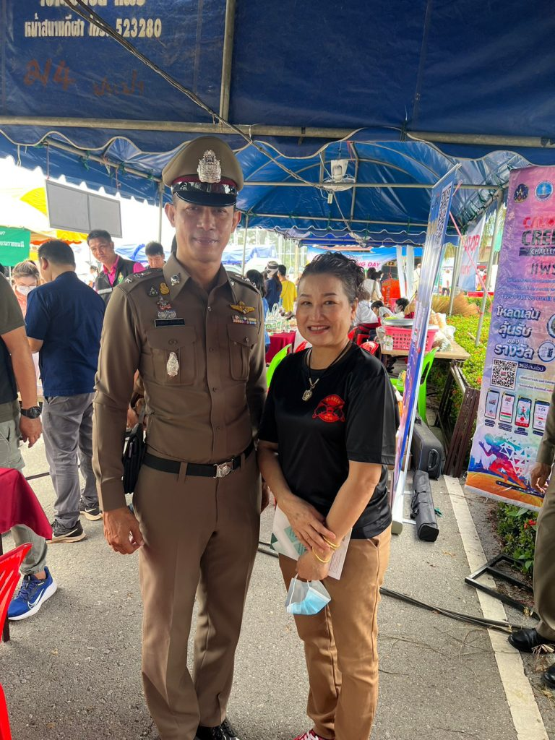

5 ก.พ. 2567 (เวลา 09.00 น.) พ.ต.ท.กิตติพงษ์ กังวาลไกล สวญ.สภ.บ้านกวาง มอบหมายให้ พ.ต.ต.พิภพ สร้อยสาย สวป.สภ.บ้านกวาง ร่วมประชุมการรักษาความปลอดภัยสถานที่ราชการ ตามมติ ครม. ที่ยกเลิกการอยู่เวรรักษาสถานที่ราชการของครูและบุคลากร สถานศึกษาในพื้นที่ ได้แก่ โรงเรียนบ้านกาศประชานุเคราะห์,โรงเรียนวัดมงคลถาวร,โรงเรียนบ้าน้ำฮอก

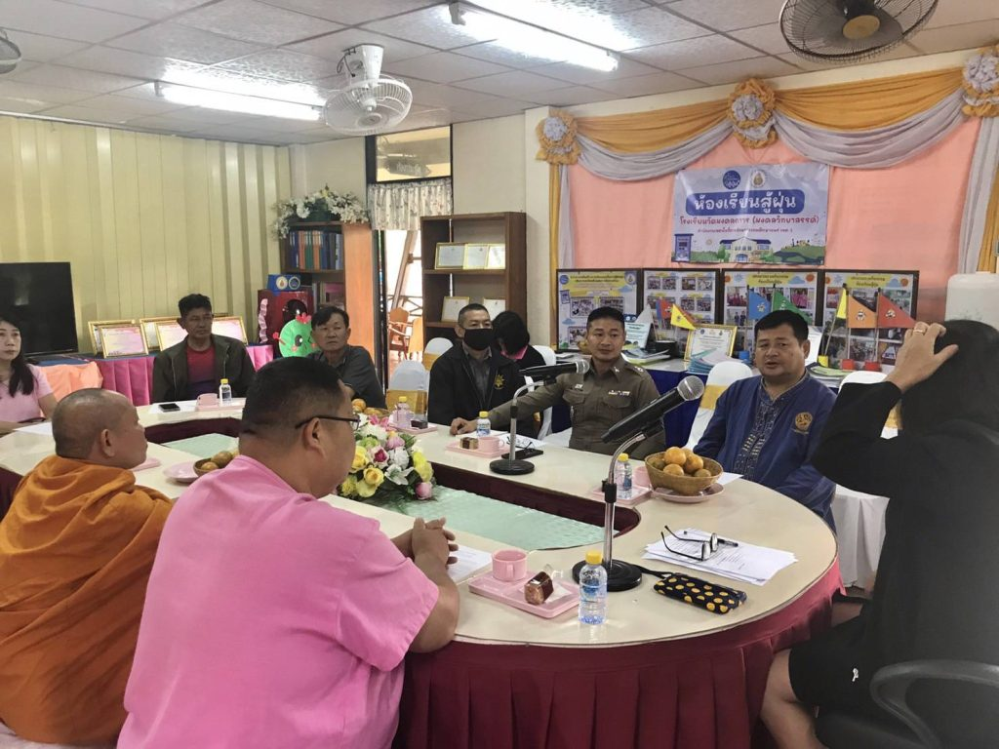
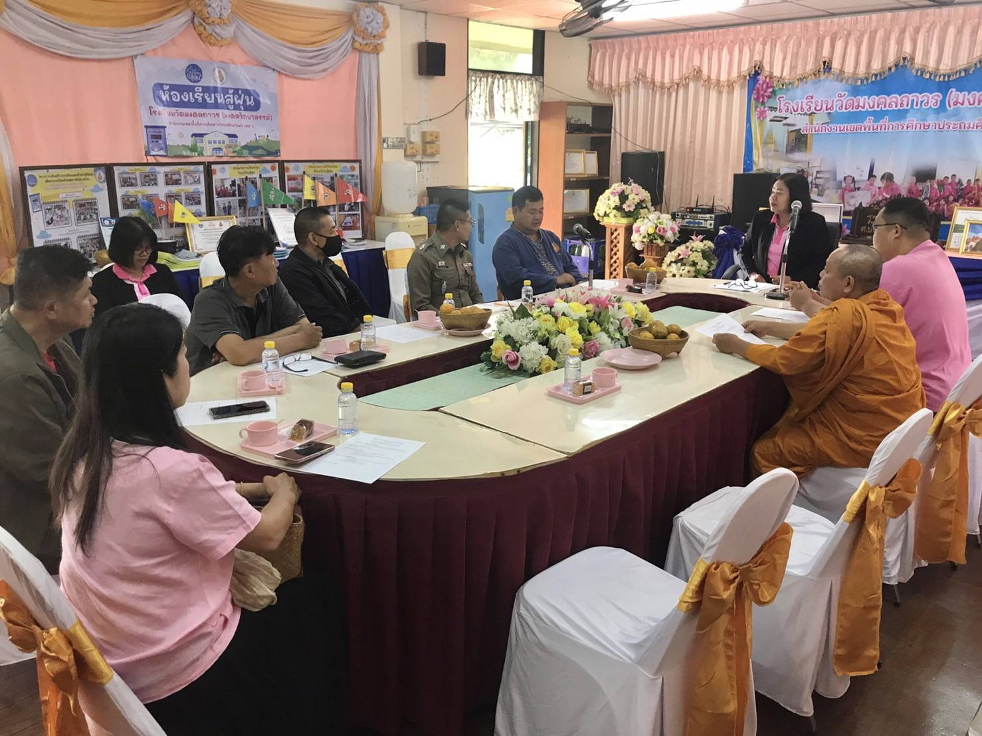

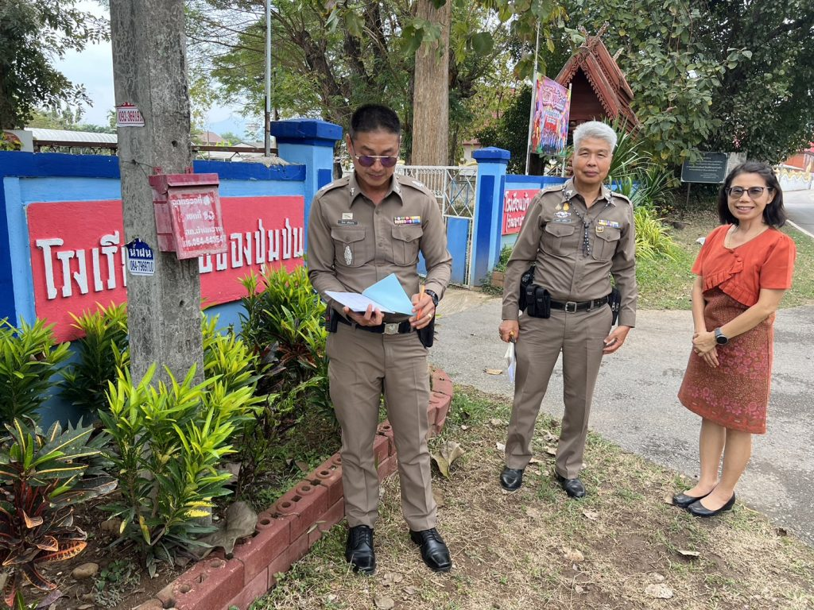
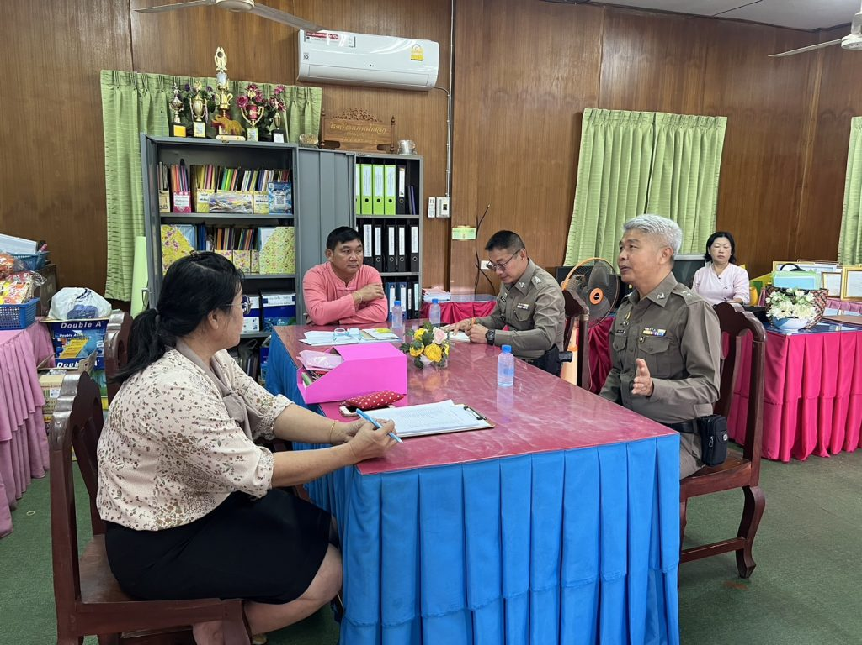

23 ก.พ. 2567 (เวลา 13.00 น.) พ.ต.ท.กิตติพงษ์ กังวาลไกล สวญ.สภ.บ้านกวาง มอบหมายให้ พ.ต.ต.พิภพ สร้อยสาย สวป.สภ.บ้านกวาง ร่วมประชุมรับฟังการชี้แจง และการตรวจติดตามผลการดำเนินงาน โครงการกำกับติดตามและประเมินผล ตำบล มั่นคง มั่งคั่ง ยั่งยืน ประจำปี 2567 ณ อบต.บ้านเหล่า โดยมี นายนคร สายยืด นายอำเภอสูงเม่นให้การต้อนรับฯ

